Найменування: MotivationApp
Призначення продукту: органайзер, мотиваційна аплікація (?).
Обмеження на цільову аудиторію: відсутні.
Найближчі аналоги: уточнюються.
Операційна система: Android (мінімальна версія SDK уточнюється)
Короткий опис: аплікація дає змогу створювати задачі у вигляді нотаток та призначати їм оповіщення. Задача для користувача характеризується початковою та кінцевою датою а також прогресом її виконання. Кожна задача може містити скільки завгодно оповіщень. Оповіщення може бути одноразовим чи періодичним (щогодини, щоденно, щотижнево, ітд) та характеризується датою та часом виконання. Користувач може встановити бажану форму оповіщення – вібрація пристрою, підсвічування, звуковий супровід. За оповіщення користувача відповідатиме відповідний сервіс/менеджер (ще не вирішив). Задачі та оповіщення зберігаються на локальній БД.
Базові Activity UI
MainActivity
NoteActivity
NoteUpdateActivity
RemindersListActivity
ReminderActivity
ReminderAddActivity
ReminderUpdateActivity
NoteAddActivity
Notification service/manager

MainActivity

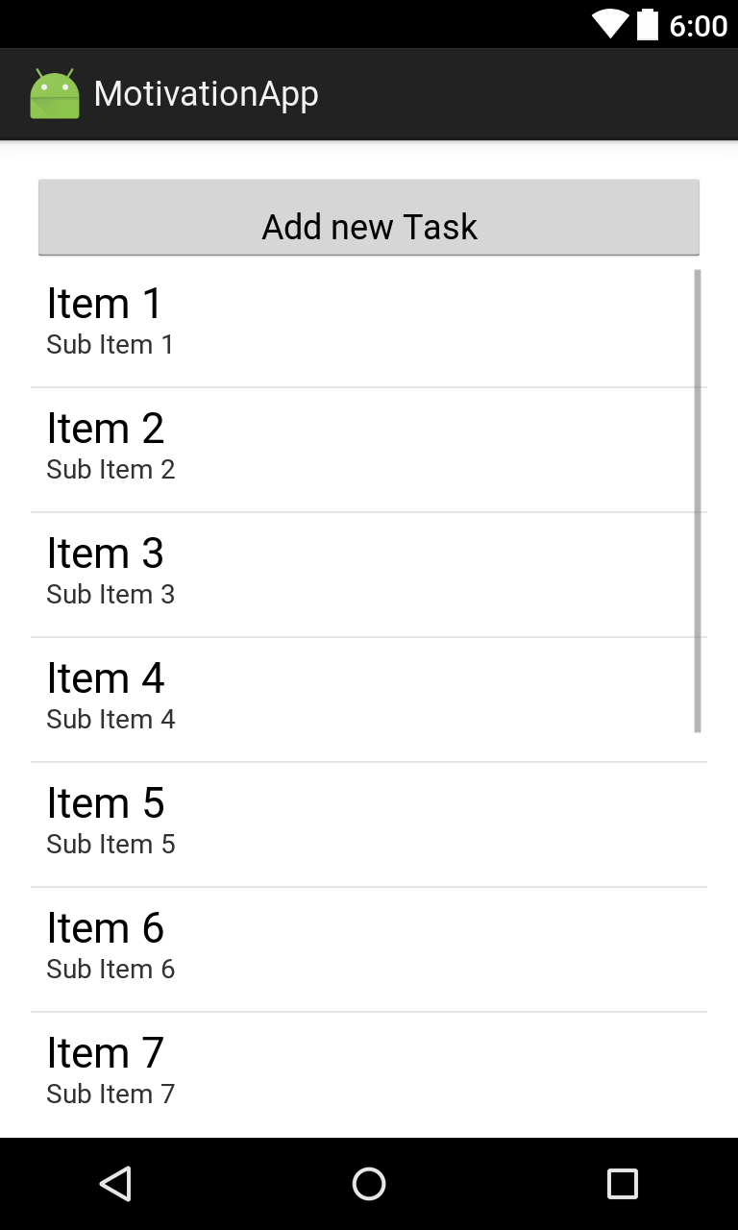
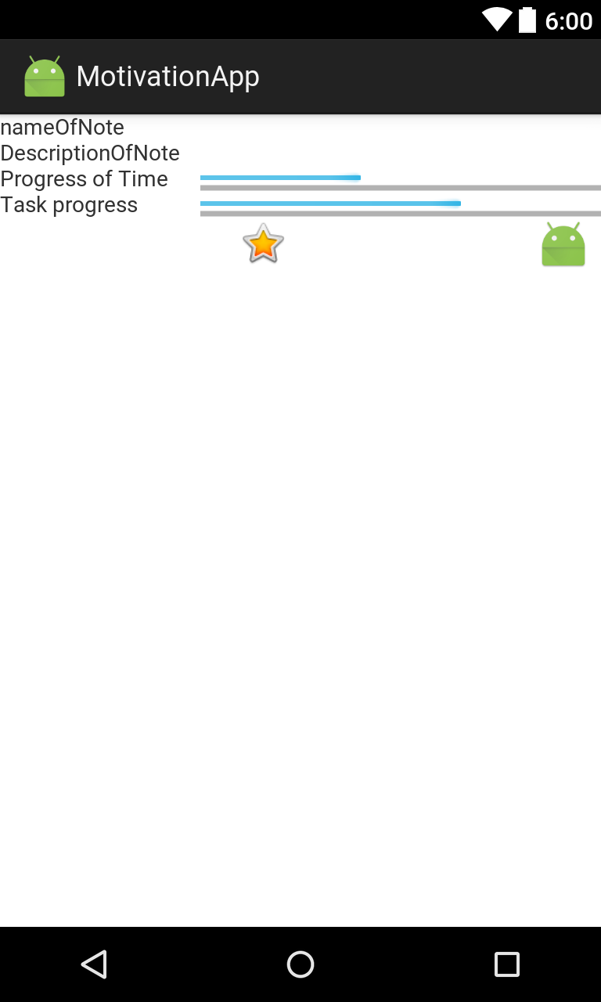
CLICK
NoteAddActivity
LONG CLICK
NoteActivity
Чи наявні оповіщення для цієї задачі?
Важливість задачі
(High, Medium, Low)

Розробка графічного дизайну 1 година
Розробка графічного дизайну list_item 1 година
Розробка клікабельного (onLongClickListener) listView – 1 година
NoteAddActivity

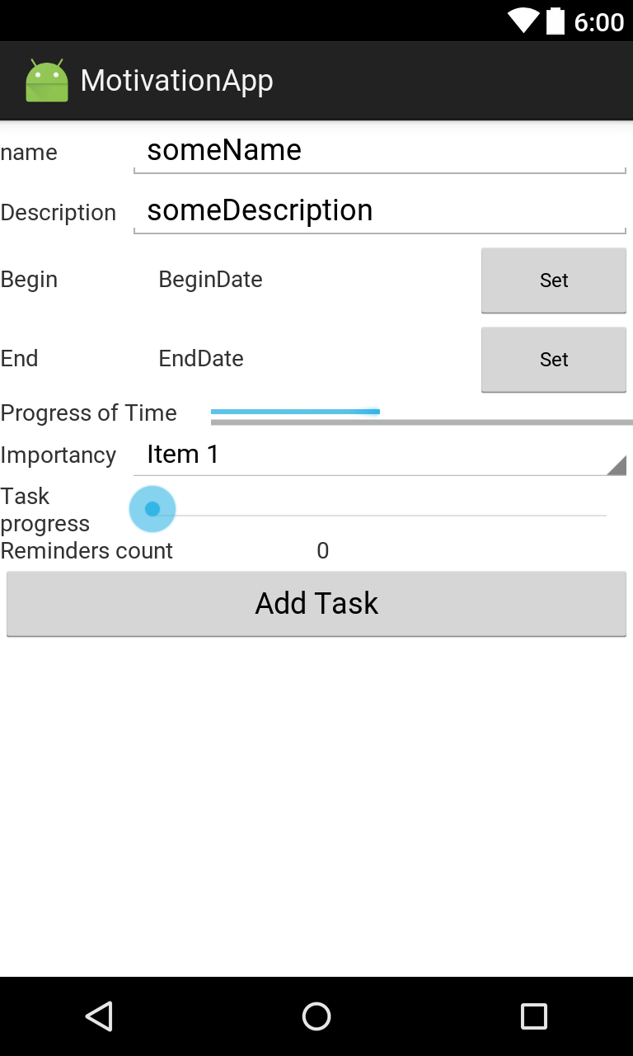

Розробка графічного дизайну 2 години
NoteActivity
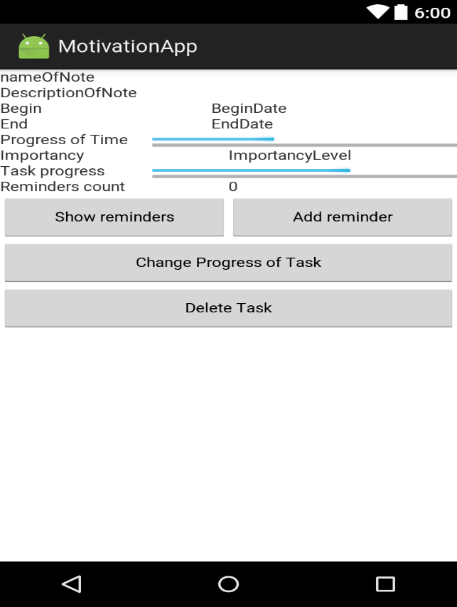
CLICK
ReminderAddActivity
CLICK
NoteUpdateActivity
CLICK
RemindersListActivity

Розробка графічного дизайну 2 години
NoteUpdateActivity
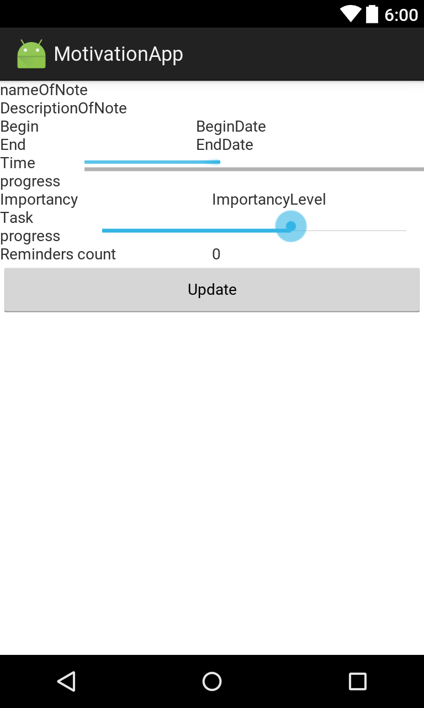
Розробка графічного дизайну 2 години.
*Для редагування доступний тільки повзунок прогресу виконання задачі.

RemindersListActivity

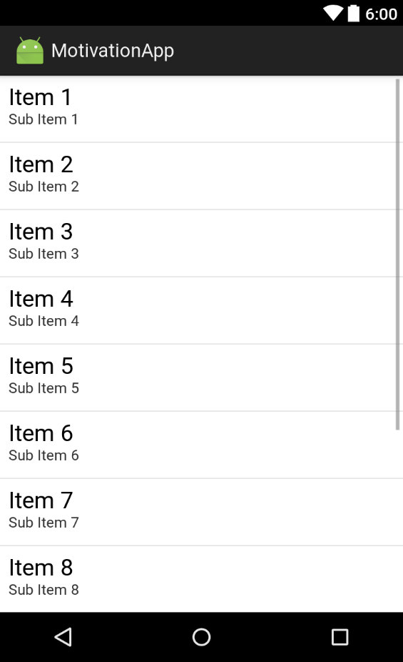
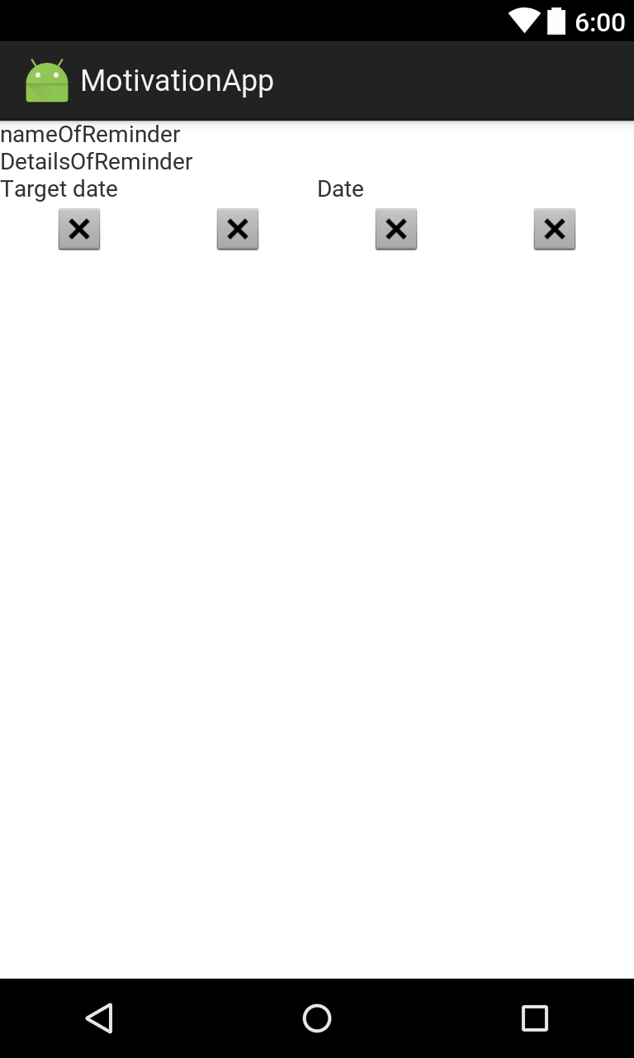
LONG CLICK
ReminderActivity
Тип оповіщення
(Once, Hourly, Daily, etc)
Вібрація пристрою
(On, Off)
Звукове оповіщення
(On, Off)

Підсвітка пристрою
(On, Off)

Розробка графічного дизайну list_item 1 година
Розробка клікабельного (onLongClickListener) listView – 1 година
ReminderActivity
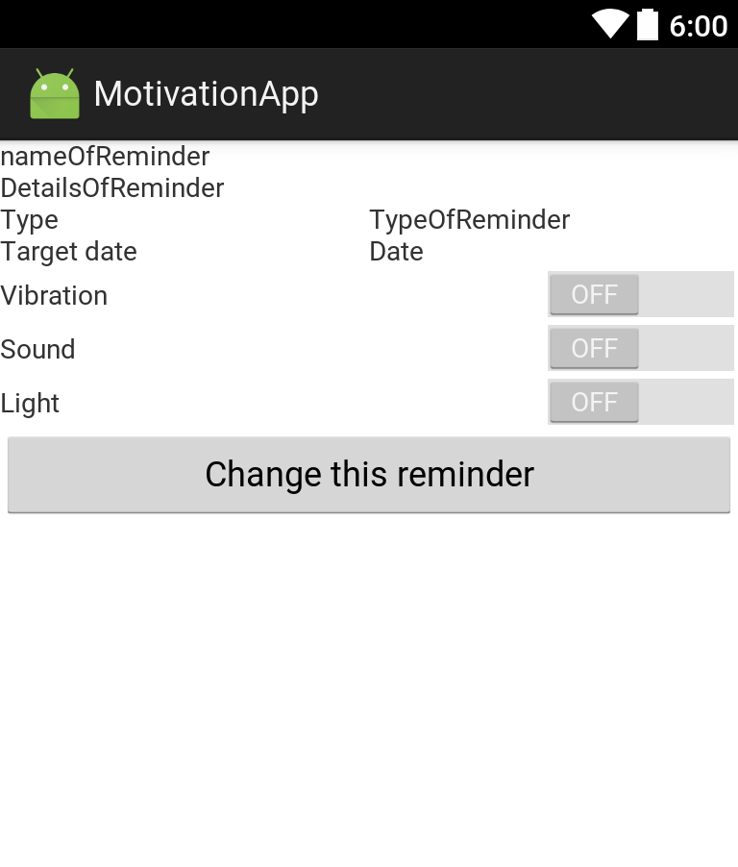

CLICK
ReminderUpdateActivity

Розробка графічного дизайну 2 години

ReminderAddActivity
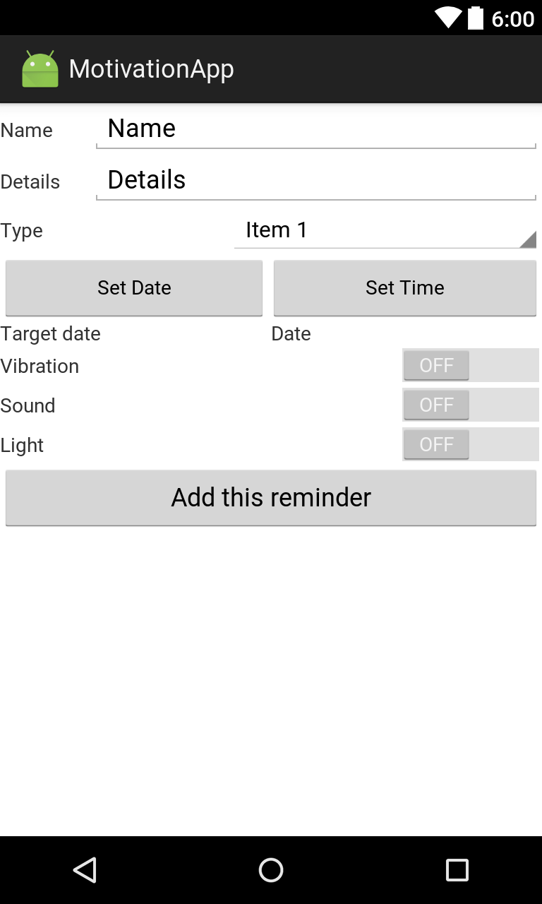

Розробка графічного дизайну 2 години

ReminderUpdateActivity
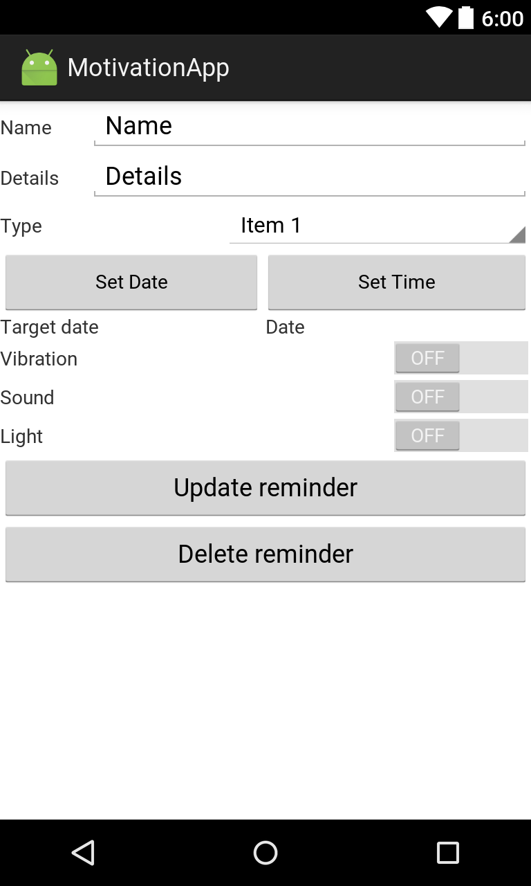

Розробка графічного дизайну 2 години

Локальна база даних
TABLE NOTES
id INTEGER PRIMARY KEY AUTOINCREMENT
noteName TEXT
noteDesc TEXT
status INTEGER
tags TEXT
reminders INTEGER
type INTEGER
dateCreated INTEGER
lastModified INTEGER
beginDate INTEGER
endDate INTEGER
alarmIndex INTEGER

TABLE REMINDERS
id INTEGER PRIMARY KEY AUTOINCREMENT
type INTEGER
targetDate INTEGER
noteId INTEGER
gap INTEGER
title TEXT
details TEXT
light INTEGER
vibrate INTEGER
sound INTEGER

Допоміжні класи:
DBHelper (extends SQLiteOpenHelper) – створення та ініціалізація БД (1 година)
LocalDBStorage – відкриття, закриття БД (1 година)
DatabaseStructure – final-клас з вкладеними статичними класами, описує структуру БД (1 година)
Базові класи-моделі
BasicNote – поля для об’єкту задача, сеттери, геттери. (2 години)
BasicNotes (extends ArrayList) – клас-колекція BasicNote. (1 година)
BasicReminder - поля для об’єкту оповіщення, сеттери, геттери. (2 години)
BasicReminders (extends ArrayList) – клас-колекція BasicReminder. (1 година)

Інтерфейси взаємодії з БД
DatabaseStorable {
public String getTableNameInDb();
public boolean insert();
public boolean update();
public boolean remove();
}

DatabaseSelectable {
public String getTableNameInDb();
public boolean loadFromDb(String sqlCriteria, String[] params, int limit);
}

Класи-моделі
Note extends BasicNote implements DatabaseStorable (2 години)
Notes extends BasicNotes implements DatabaseSelectable (1 година)
Reminder - extends BasicReminder implements DatabaseStorable (2 години)
Reminders extends BasicReminders implements DatabaseSelectable (1 година)

Класи-адаптери
NotesAdapter extends ArrayAdapter<Note>
(реалізовано для заповнення відповідного listView) 2 години
RemindersAdapter extends ArrayAdapter<Reminder>
(реалізовано для заповнення відповідного listView) 2 години

